نحو نظام تقني متكامل لبناء وإجراء الاستبيانات الكترونياً
د. ضياء الدين محمد عطية | د. ناصر بن مناحي البقمي
معهد خادم الحرمين الشريفين لأبحاث الحج والعمرة
جامعة أم القرى

ملخص (عربي)
في معهد خادم الحرمين الشريفين لأبحاث الحج والعمرة، وغيره من المراكز البحثية، تشكل الاستبيانات مصدراً هاماً لجمع المعلومات للعديد من الدراسات المهتمة بالحج والعمرة لجمع المعلومات من وعن الحاج والمعتمرين حيث يقوم المعهد بجمع الآلاف من الاستبيانات سنوياً بغرض التحليل والتنبؤ من أجل دعم عمليات اتخاذ القرار في إدارة منظومة الحج والعمرة بالمملكة. نظراً للمشاكل العديدة التي تواجهها عملية بناء واجراء الاستبيانات من إهدار للوقت والجهد والمال فضلاً عن اتاحة فرصة كبيرة لعدم دقة البيانات حيث تعتمد تلك العملية حالياً على الطرق اليدوية فقد قمنا باقتراح استخدام تقنيات البرمجيات الحديثة لتطوير نظام متكامل لدعم بناء واجراء الاستبيانات من خلال استخدام الإنترنت والأجهزة اللوحية والهواتف الذكية. بالإضافة إلى توضيح المشاكل الناتجة عن المعالجة اليدوية لإجراء الاستبيانات وتوضيح النظام المقترح فإن هذه الورقة تناقش تفصيلياً الدراسة الميدانية الأولية (Pilot Study) التي قمنا بها من أجل الاختبار العملي لإمكانية إجراء الاستبيانات من خلال الأجهزة اللوحية ومدى تقبل الحجاج لهذه الفكرة أو قدرتهم على التعامل معها وكذا الإيجابيات والتحديدات التي تطرحها التقنية الجديدة على عملية جمع الاستبيانات بوجه عام والتي قد لا تظهر إلا من خلال التجربة العملية. جاءت التجربة في هيئة استبيان باللغة العربية والإنجليزية طور خصيصاً على أجهزة لوحية تعمل بنظام أندرويد وتم إجراءه مع عينة عشوائية من 189 حاج. جاءت النتائج إيجابية حيث تبين ارتفاع نسبة الحجاج الذين يتعاملون مع تقنيات الهواتف الذكية – خاصة بين الشباب –كما أبدى الحجاج ردود فعل – ربما لم نكن توقعها – من الإقبال على التعامل مع الأجهزة اللوحية وإجراء الاستبيان من خلالها وأبدى 99% منهم أن فكرة تقديم خدمات للحجاج عبر الهواتف المحمولة تعد فكرة ممتازة أو جيده من وجهة نظرهم. وعليه توصي الدراسة بتطوير المنظومة الجديدة والتي تعتمد على تقنيات الإنترنت والهواتف الذكية لإجراء الاستبيانات خاصة وأن تلك المنظومة سوف تتيح الفرصة لأول مرة لجمع المعلومات بسهولة من فئة "النساء" في الحجاج والمعتمرين والتي تعد الفئة الأقل تمثيلاً في جميع استبيانات الحج إلى الآن.

ملخص (إنجليزي)
Like many other research centers, many research projects at the Custodian of the Custodian of the Two Holy Mosques Institute (CTHMIHR) depends primarily on questionnaires and surveys for gathering data regarding Hajj and pilgrims, be it for planning, prediction, management, or other purposes to do with the process of Hajj and crowd management. Unfortunately, the current manual process of conducting surveys and data analysis currently lead to considerable waste in time, efforts and money. Accordingly we suggested transforming the current process into one that utilizes recent technologies of conducting surveys using the internet, smart phones, and tablets. This paper sheds the light on the limitations of the current manual process. The paper also gives an account of the proposed system. However, the main contribution of this paper is a pilot case study conducted during the Hajj season of 1434 H in order to examine the assumptions behind the proposed system and to verify the readiness and ability of pilgrims to actually respond to surveys using the proposed methods. The pilot case included a random sample of 189 pilgrims and give rise to very positive results; the majority of sample indicated they already have, or can handle, smart phones. Another positive, and rather unexpected, result was that many pilgrims were keen to show interest in participating in the survey and answering the questionnaire on the tablet, though they are not particularly tech-savvy. Finally, 99% of the sample surveyed considered the idea of providing information to pilgrims through smart phone as "excellent" or "good" in their viewpoints. Accordingly, our findings suggest a high added-value in switching to tablet-based and net-based surveys, particularly since this new approach will facilitate the participation of women in surveys, a demographic category that is has been extremely underrepresented in all Hajj surveys so far.

مقدمة
تشكل الاستبيانات واستطلاعات الرأي مصدراً هاماً من مصادر المعلومات التي يعتمد عليها معهد خادم الحرمين لأبحاث الحج والعمرة من أجل إجراء الأبحاث والدراسات المنوط بها. وإن كانت الاستبيانات تشكل مصدراً هاماً لجمع المعلومات في العديد من المراكز البحثية إلا أنها تكتسب أهمية خاصة في معهد خادم الحرمين لأبحاث الحج والعمرة نظراً للطبيعة الدورية للعديد من دراسات المعهد والتي قد تعتمد على نفس الاستبيانات – أو نسخ معدلة منها – لجمع المعلومات من وعن الحجاج والمعتمرين عاماً بعد عام، كتتبع مستوى رضاء الحجاج عن خدمة النقل العام مثلاً.
وما بين الدراسات المختلفة بالمعهد وصل عدد الاستبيانات في موسمي الحج والعمرة لعام 1433 هـ إلى 23000 استبيان بينما وصل عدد الاستبيانات لموسمي الحج والعمرة لعام 1434 هـ إلى 24000 استبيان. هذا وتقوم وحدة الحاسب الآلي بالمعهد بالمساعدة في تصميم تلك الاستبيانات ومراجعتها ثم لاحقاً جمع وإدخال البيانات ونتائج الاستبيانات في الحاسب الآلي وكذلك عمليات التحليل الإحصائي ومعالجة البيانات والمعلومات التي يطلبها الباحثون.
إلا أن هناك مشكلة أساسية في عملية اجراء الاستبيانات الحالية ألا وهي اعتماد عمليات كتابة الاستبيانات وكذا جمع وإدخال البيانات على الطرق اليدوية والاستبيانات الورقية حيث يتم كتابة أسئلة الاستبيانات من قِبَل كل باحث بمحررات النصوص العادية (مثلاً MS WORD) ثم طبع تلك الاستبيانات وتوزيعها على الطلاب لأخذ آراء الحاج ثم أخيراً العودة بتلك الاستبيانات لوحدة الحاسب حيث يتم إدخال نتائج الاستبيانات يدوياً ومن ثَم تحليل النتائج لاحقاً باستخدام برنامج SPSS. هذه العملية اليدوية والمتعددة المراحل تؤدي إلى العديد من العثرات والأخطاء (كما أفاد الباحثون والعاملون بوحدة الحاسب والطلاب القائمون بإجراء الاستبيانات مع الحجاج والمعتمرين) نسوق بعضها كما يلي:
- تدني مستوى إعداد الاستبيانات في بعض الأحوال حيث أن بعض الباحثين ليس لديهم الخبرة الكافية بأسلوب وضع الأسئلة والإجابات المقترحة، فضلاً عن منهجية ترتيب الأسئلة في الاستبيانات
- الإهـــدار المــــادي الناتج من إضاعة وقت الباحثين في وضع أسئلة الاستبيانات بشكل مستقل في حين أن بعض الأسئلة قد تكون مشتركة أو قد تكون استخدمت في استبيانات سابقة وكان من الواجب إعادة استخدامها مباشرة
- مشــــاكل الترجـــمة ما بين الطلاب والحجاج حين يكون الاستبيان بلغة غير اللغة الأم للحاج والمعتمر أو حين يكون الطالب لا يتكلم لغة الحاج للإجابة عن استفساراته بشأن أسئلة الاستبيان
- ترك مســاحة كبيرة للخــطأ في مراحل متعددة حيث لوحظ أن بعض الطلاب قد يضعون إجابة الحجاج في المكان الخطأ كما أخطأ بعض مدخلي البيانات بوحدة الحاسب الآلي في تشفير إجابات الحجاج على الاستبيان الورقي بصورة رقمية وأخيراً لوحظت بعض الأخطاء حين إدخال الأرقام المشفرة لإجابات الحجاج على الكمبيوتر.
- ترك مســاحة كبيرة للغـــش حيث تتيح العملية الحالية الفرصة للطلاب بأن يقوموا بملء الاستبيانات بأنفسهم لا بسؤال الحجاج والمعتمرين وذلك حتى يحصلون على المقابل المادي المقابل للقيام بإجراء الاستبيان ولكن دون بذل جهد يذكر، الأمر الذي يصعب اكتشافه/مراقبته وقد يشكك بمصداقية نتائج الأبحاث التي يقوم بها المعهد.
- عدم القدرة على تتبع إجابات الحجاج على نفس الأسئلة خلال السنوات الماضية، الأمر الذي يفقد المعهد القدرة على مقارنة وتتبع اتجاهات التغير في وجهات نظر الحجاج تجاه توافر الخدمات وجودتها وما إلى ذلك
- صــــعوبة التعامل مع الأســـئلة المفتوحــة (Open-ended Questions) حيث يقوم بعض الطلاب أو الباحثون بقراءة جميع الإجابات ثم تصنيفها في مجموعات منفصلة ثم تحويل هذه المجموعات إلى أكواد رقمية، الأمر الذي يهدر الكثير من الوقت فضلاً عن أنه يترك مساحة واسعة للتفسير والمزاج الشخصي في تصنيف الإجابات.

على سبيل التوضيح يوضح الشكل (1) كم أوراق الاستبيانات التي يجب أن يتعامل معها مدخلي البيانات بطريقة يدوية من أجل إدخال نتائج البيانات إلى الكمبيوتر. ويوضح الشكل (2) نماذج من الأخطاء بين التشفير الرقمي لإجابات الحجاج وبين الإجابات الفعلية للحجاج والتي يكتشفها مدخلي البيانات في مرحلة مراجعة أرقام التشفير بالاستبيانات الأصلية.

شكل (1): عينة عشوائية من كم الاستبيانات التي يتعامل معها مدخلي البيانات بشكل يومي بعد موسم حج 1434 هـ
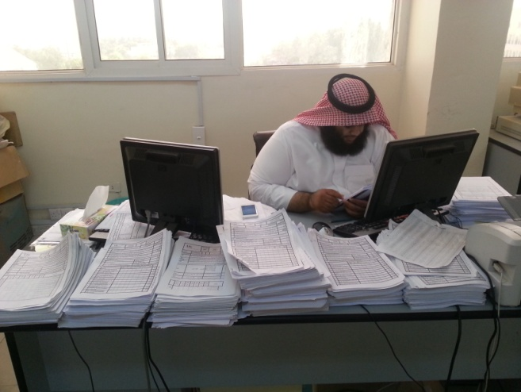 | 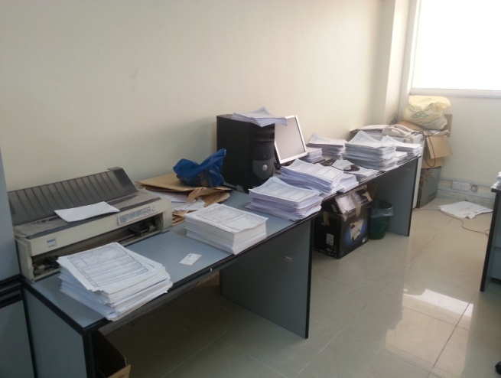
(أ) | (ب)

شكل (2): نماذج من كم أخطاء التشفير في استبيانين مختلفين
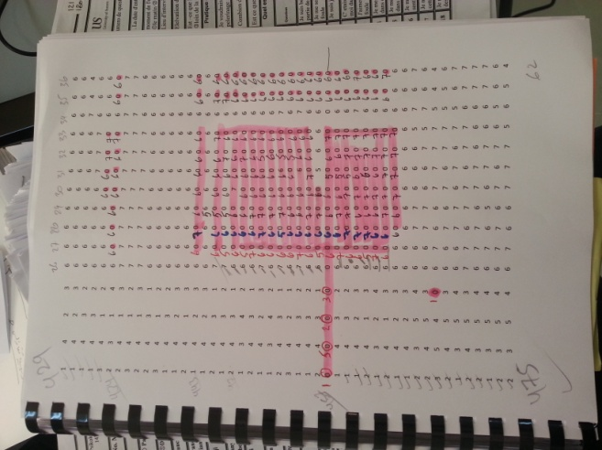 | 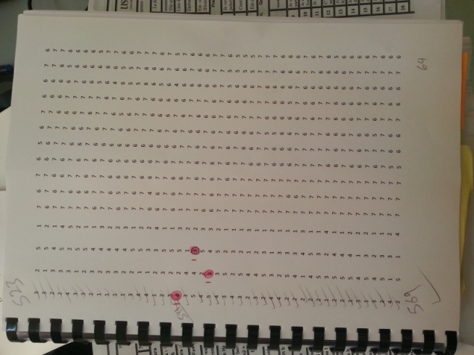
(أ) | (ب)

الأهداف والفوائد المتعلقة
نهدف في هذا البحث إلى الإفادة من التقنيات الحديثة في مجال الحاسب والهواتف الذكية لتحويل العمليات اليدوية في بناء واجراء الاستفتاءات إلى علميات أوتوماتيكية تدعمها مجموعة من قواعد البيانات والبرمجيات التي تسهل وتتحكم في:
- وضع الأسئلة وبناء الاستبيانات
- إجراء الاستبيانات وجمع البيانات
- تسجيل ومعالجة نتائج الاستبيانات
- عرض المعلومات واستخلاص النتائج لدعم اتخاذ القرار وإدارة أعمال الحج والعمرة

كما سنوضح بالتفصيل لاحقاً فإننا نقترح إعادة صياغة عملية بناء واجراء الاستبيانات لكي يتم:
- بناء الاستبيان من خلال قاعدة بيانات للأسئلة والتي تسمح بالاختيار المباشر من أسئلة موجودة أو بالتعديل والإضافة إلى تلك الأسئلة
- أن يكون اجراء الاستبيانات من خلال أجهزة لوحية (Tablets) عوضاً عن الأوراق
- أن يتم تسجيل نتائج الاستبيانات واجراء التحليلات الأساسية مباشرة من الأجهزة اللوحية وبصورة تلقائية من خلال برامج يتم تطويرها خصيصاً لهذا الغرض
- أن يتم عرض المعلومات والمؤشرات المستخلصة من نتائج الاستبيانات من خلال برمجيات يتم تطويرها خصيصاً لهذا الغرض

وتجدر الإشارة إلى أن دعم عملية بناء واجراء الاستبيانات بتقنيات الأجهزة اللوحية والبرمجيات المتخصصة سيمثل نقلة نوعية وكيفية لها العديد من المزايا والفوائد في توفير الوقت والجهد وضمان جودة أعلى للاستبيانات والنتائج سواءً بسواء. نفرد بعض الفوائد المتوقعة كما يلي:
- القدرة على حفظ واسترجاع نتائج الاستبيانات كاملة و النتائج المفصلة لكل سؤال، الأمر الذي يمكن الباحثين من تتبع التغيرات في نتائج الاستبيان عامة أو بعض الأسئلة تحديداً، فضلاً عن توسيع عينة (Sample) كل سؤال من عام لآخر بإضافة المزيد من الإجابات.
- لا حاجة لطباعة الورق ثم حملة طوال النهار وهو ماله من أثر إيجابي على تكلفة إعداد الاستبيانات والمحافظة على البيئة
- إمكانية عرض الأسئلة بلغات مختلفة للحجاج بسهولة ويسر، وهو ما يتيح التعامل مع فئات مختلفة من الحجاج دون ضرورة إجادة المسئول عن الاستبيان لتلك اللغات
- إمكانية تضمين أسئلة الاستبيانات بتفسير مبسط أو وسائل إيضاحية لمساعدة الحجاج على فهم الأسئلة بشكل أدق حين الحاجة لذلك وبدون اللجوء إلى الطالب الذي يقوم بالاستبيان والذي قد لا يتكلم لغة الحاج بطلاقة أو قد لا يفهم هو السؤال بدقة.
- إمكانية عرض الأسئلة بمسارات أو ترتيب مختلف طبقاً لإجابات الحاج على الأسئلة السابقة ودون الحاجة لتدخل الطالب المسئول عن اجراء الاستبيان.
- إمكانية إضافة أو حذف أو تعديل أسئلة الاستبيان سواء في المحتوى أو الترتيب بسهولة ويسر وفي أي وقت دون الحاجة لإعادة طباعة أوراق وما إلى ذلك
- سهولة تداول ومشاركة البيانات التفصيلية والنتائج النهائية بين الباحثين بالمعهد، وكذا بين المعهد والجهات الأخرى المعنية، الأمر الذي يؤيد من شفافية البحوث والنتائج بالمعهد
- يتيح النظام الجديد وضع نظام من رقابة الأقران (Peer Review) على الباحثين
- إمكانية مقارنة المتابعة الوقتية أو المكانية لعمليات إجابة الاستبانات وكذا مقارنة نتائج استبيان كل طالب بنتائج استبيانات الطلاب الآخرين الأمر الذي يمكن به الكشف عن ممارسات بعض الطلاب في إجابة الاستبانات بأنفسهم وبالتالي ضمان مصداقية الإجابات
- التوفير في الوقت ورفع جودة الاستبيانات والتحليلات الإحصائية حيث يمكن بناء الاستبيانات الجديدة باستخدام الأسئلة المتوافرة في قاعدة البيانات مباشرة ثم عرض تلك الأسئلة بالترتيب الذي يتوافق مع المعايير السليمة للاستبيانات وأخيراً إجراء التحليلات وعرض النتائج بصورة تلقائية.
- الاحتفاظ بالنتائج في قاعدة بيانات متكاملة لكل أبحاث المعهد وإمكانية إضافة نتائج سؤال في دراسة إحصائية ما إلى نتائج نفس السؤال في إحصاء آخر
- إمكانية عرض نتائج الأسئلة On the spot
- إمكانية عرض فئات العينة خلال فترة إجراء البحث ثم توجيه الطلاب لتغطية فئات معينة للحصول على عينة ممثله فعلاً للحجاج
- يعطي الاستبيان الإلكتروني صورة جيدة عن المعهد ومتابعته لاستخدام الوسائل التقنية الحديثة لخدمة الحجاج، حتى بالنسبة للحجاج الذين لم يشتركوا في اجراء الاستبيان

منهجية العمل والتحليل
تنقسم منهجية العمل إلى مرحلتين أساسيتين تمثلان أوجه "البحث" و"التطوير" (Research and Development) لهذا المشروع. المرحلة البحثية تقوم بدراسة ميدانية أولية (Pilot Case) يتم فيها:
- اختبار الفرضيات الأولية للحل المقترح. مثلاً مدى قبول جمهور الحجاج والمعتمرين للتعامل مع الأجهزة اللوحية للإجابة على الاستبيانات أو كم من هذا الجمهور قد تعامل بالفعل مع تقنيات الهواتف الذكية أو مدى ألفتهم أو سرعة تعلمهم لتلك الخصائص والوظائف
- توفير معلومات عن الخصائص والوظائف التي يجب تضمينها تطويرها في البرمجيات المقترحة
- التعرف المبكر والحد من المشاكل التي قد لا تكون متوقعة أثناء تطوير البرمجيات المقترحة
- اتاحة الفرصة للتعرف على أراء الحجاج والمعتمرين في التجربة وربما ترجيح بعض البدائل في واجهة المستخدم (User Interface) للتطبيقات المقترحة أو طريقة عمل تلك التطبيقات
وتقوم في هذه الورقة البحثية برصد تجربة الدراسة الميدانية وأهم نتائجها.

أما مرحلة التطوير فسوف تنقسم إلى الخطوات التالية:
- بناء قاعدة بيانات لأسئلة الاستبيانات تتيح للباحثين أو المسئولين عنها الإمكانيات التالية:
  - إدخال أسئلة للاستبيانات وتصنيفها طبقاً لموضوعات الاستبيانات التي تصلح فيها هذه الأسئلة
  - إتاحة الأسئلة بلغات مختلفة
  - التعديل أو الحذف في محتوى الأسئلة أو في تصنيفها
  - البحث المفهرس عن الأسئلة سواء بالمحتوى أو بموضوع الاستبيان أو اللغة المكتوب بها السؤال
- بناء قاعدة بيانات للاستبيانات تتيح للباحثين أو المسئولين عنها الإمكانيات التالية:
  - إضافة استبيان جديد
  - البحث المفهرس عن الاستبيانات سواء بالمحتوى أو بموضوع الاستبيان أو السنة التي تم بها الاستبيان
  - عرض نتائج كل استبيان إجمالاً ولكل سؤال على حده
- بناء قاعدة بيانات للمستخدمين لتحديد أدوار وصلاحيات كل مستخدم ما بين باحث ومدخل بيانات ومشرف على النظام أو غيره.
- بناء تطبيقات تتيح للمستخدمين تنفيذ العمليات السابقة على قواعد البيانات. أيضاً بناء تطبيق إرشادي يتيح بناء الاستبيانات بناء على المعايير العلمية السلمية وبطريقة تفاعلية من خلال إضافة أسئلة الاستبيان من بين الأسئلة المتاحة سابقاً بقواعد البيانات.
- بناء تطبيق على أجهزة المكتب (Desktop Application) والأجهزة اللوحية (Tablets) بحيث يتم تحميل الاستبيانات عليها وجمع النتائج منها بطريقة تلقائية إلى قواعد البيانات بوحدة الحاسب الآلي.
- بناء تطبيق يتيح تنفيذ كل التحليلات القياسية (Standard Analyses) على الاستبيانات بطريقة تلقائية وذلك لتوفير الوقت والجهد المبذولين في تنفيذ هذه التحليلات مع كل استبيان وأيضاً لضمان دقة النتائج وعدم ترك فرصة للتلاعب بها.

التجربة الميدانية وأهم النتائج
قمنا ببناء استبيان من عشرة أسئلة لتجيل ورصد الخصائص الديموغرافية لعينة الحجاج التي ستجيب على الاستبيان (العمر والسن والمستوى التعليمي) إلى جانب اقتناء ومدى ألفة تعامل هؤلاء الحجاج مع الهواتف الذكية وتطبيقاتها من إنترنت وخلافه ثم أخيراً سؤال الحجاج عن رأيهم في مقترح تقديم خدمات خاصة بالحج مثل إرشادات الطرق والإرشادات الدينية والصحية من خلال تطبيقات تعمل على الهواتف الذكية. كما تم تطوير برنامج خاص لعرض هذا الاستبيان على أجهزة لوحية تعمل بنظام Android وشراء جهازين وتوكيل طالبين اثنين فقط بالقيام بإجراء هذا الاستبيان أثناء فترة أيام التشريق بمنى لموسم حج عام 1434 هـ. تم تدريب طالب واحد فقط ولمدة 30 دقيقة فقط على اجراء الاستبيان من خلال الجهاز اللوحي ثم قام هو بدوره بتدريب الطالب الآخر. بعد انتهاء موسم الحج سلم الطلاب الأجهزة اللوحية وتم نقل نتائج الاستفتاء بواسطة كارت ذاكرة حيث صمم البرنامج نفسه على الكمبيوتر اللوحي ليتيح هذه النتائج في صورة ملف إكسيل (MS Excel). ثم تم تجميع ملفي الطالبين في ملف واحد وإجراء التحليلات الإحصائية التي كان من أبرز نتائجها الآتي.

عدد الحجاج الذين تم إجراء الاستبيان معهم 189 حاج وحاجة جاءت خصائصهم الديموغرافية – كما هو موضح بالرسم البياني – كما يلي. 98% من العينة كانوا من الذكور. أكثر من نصف العينة (51%) كانوا من الشباب بين 18 و35 سنة. أخيراً حوالي 67% من العينة حصلوا على تعليم جامعي/معهد أو دراسات عليا.

عند السؤال ما إذا كان الحاج يمتلك بالفعل هاتف ذكي أجاب 74% من العينة بـ "نعم" مع ملاحظة أن تلك الإجابة كانت أكثر ارتفاعاً بين الأعمار الأقل سناً حيث بلغت 85% للأعمار أقل من 18 سنة و 82% للأعمار بين 18 و 35 سنة.

وعند السؤال عن أي خصائص الهواتف الذكية يستطيع الحاج التعامل معها (حتى ولو لم يمتلك الجهاز) أجاب أكثر من نصف العينة بأنهم يستطيعون التعامل مع خاصية أو أخرى من خواص الهواتف الذكية، وارتفعت هذه النسبة إلى 67% بين من يمتلكون بالفعل تلك الهواتف.

أخيراً أجابت الغالبية من العينة أنهم يحملون هواتفهم معهم أثناء الحج مظم الوقت (83%) أو بعض الوقت (6%). كما رأى أغلب العينة أن فكرة إرسال إرشادات للطرق عبر الهواتف المحمولة هي فكرة ممتازة (89%) أو جيده (10%). أيضاً رأى 99% من العينة أن فكرة توفير إرشادات دينية وصحية من خلال الهواتف الذكية هي فكرة ممتازة (84%) أو جيدة (15%).

هذا فيما يخص أهم النتائج الإحصائية للاستبيانات. أما فيما يخص عملية إجراء الاستبيان نفسها فقد رصدنا الظواهر السلبية والإيجابية التالية.

الظواهر السلبية لإجراء الاستبيان من خلال الأجهزة اللوحية
كان هناك تخوف من أن الأجهزة قد تتلف بسبب سوء المعاملة من الطلاب أو أن الطلاب قد لا يسلمون هذه الأجهزة مرة أخرى
- عبث الطلاب بإعدادات الجهاز اللوحي مما أدى إلى فقدان البيانات في أول يوم لإجراء الاستبيان وانتهى الوضع بأن نتائج الاستبيان مثلت يومين فقط بدلاً من ثلاثة.
- واجه الطلاب بعض المشاكل في عرض الاستبيانات على الحجاج أثناء فترة النهار نتيجة ضوء الشمس وتغطيته على ضوء شاشة الجهاز اللوحي مما لم يتح رؤية مناسبة للحجاج لتقرأ الأسئلة بشكل واضح.
- استخدمنا أسلوب وضع إجابه تلقائية على كل سؤال ظناً منا أن ذلك سوف يسهل إجراء الاستبيانات إلا أن هذا أدى عملياً إلى مشكلة حيث تواترت عملية ضغط الحجاج على زر السؤال "التالي" مرتين متتاليتين بسرعة مما أدى إلى بطلان الاستبيان والحاجة إلى إجراءه مرة أخرى.
- ظهرت بالطبع مشكلة التكلفة المضافة لشراء أجهزة جديدة ناهيك عن توفير مكان ملائم لحفظها وربما أيضاً الحاجة إلى صيانتها. ولكن تجد الإشارة هنا أننا لم نحتاج إلى أي تكلفة لإدخال البيانات أو تشفيرها أو مراجعتها.
- لا يزال إجراء الاستبيان مع سيدات يشكل تحدياً للطلاب المسئولين عن اجراء الاستبيانات حيث أنهم كلهم من الذكور. إلا أن هناك بارقة أمل فيما يخص هذه المشكلة حيث يمكننا اتاحة الاستبيانات من خلال برامج على الهواتف المحمولة أو عبر الإنترنت أو حتى عبر شاشات خاصة في ردهات الفنادق وما إلى ذلك مما سيتيح للحجاج من كلا الجنسين المشاركة الفعالة في الاستبيانات.

الظواهر الإيجابية لإجراء الاستبيان من خلال الأجهزة اللوحية
- رصدنا تقبل واضح من الحجاج لإجراء الاستبيان على الأجهزة اللوحية بكل سرور ومن غير أن الشعور بالوقت أو الملل، وذلك بعكس الانطباع المعتاد حين إجراء الاستبيانات الورقية بالطرق التقليدية
- أبدى الكثير من الحجاج نوع من السعادة لتعاملهم مع خاصية اللمس في الأجهزة اللوحية واستخدامهم لتلك التقنية حتى بين من لم يتعاملوا مع الكمبيوتر بشكل كبير فقد أبدو رغبتهم للطلاب بأنهم يريدون ضغط أزرار البرنامج بأنفسهم دون مساعدة.
- أحدَت التقنية الجديدة من نسبة الخطأ في إجابة الاستبيان حيث لم يتمكن الحاج – مثلا – من وضع إجابة سؤال مكان سؤال آخر.
- أتاحت التقنية الجديدة للحاج العدول عن رأيه في إجابات سابقة بسهولة ودون تشويه كما كان يحدث في الاستبيانات الورقية.
- قام كل طالب بجمع حوالي 50 استبيان في اليوم وهو ما يقارب نفس العدد الذي يقوم الطلاب بجمعه حين إجراء الاستبيانات الورقية، وذلك على الرغم من أن في الاستبيانات الورقية يمكن للطالب توزيع أكثر من استبيان على مجموعة من الحجاج والانتهاء منهم جميعاً في نفس الوقت
- أتاحت التقنية الجدية إمكانية إضافة أو حذف أو تعديل أسئلة الاستبيان بسهولة ويسر وفي أي وقت دون الحاجة لإعادة طباعة أوراق وما إلى ذلك كما لم تكن هناك حاجة لطباعة الورق وحملة طوال النهار أثناء إجراء الاستبيان مع الحجاج الأمر الذي أثر إيجابياً على تكلفة إعداد واجراء الاستبيان وكذا المحافظة على البيئة
- تمكنا من عرض أسئلة الاستبيان باللغة العربية والإنجليزية ولم يواجه الطلاب مشكلة في إجراء الاستبيان بأي من اللغتين مع الحجاج بالرغم من عدم معرفة هؤلاء الطلاب باللغة الإنجليزية.
- أتاحت التقنية الجديدة رصد البصمة الوقتية وتحديد متى تمت إجابة استبيان على حدة لكل من الطالبين وبذلك أمكننا مقارنة ومتابعة أداء كل من الطالبين أثناء إجراء الاستبيان.
- أتاحت التقنية الجديدة الفصل الواضح بين نتائج الاستبيان من كل طالب وعليه أمكننا مقارنة نتائج كل طالب بالآخر الأمر الذي يساعد في كشف حالات غش الطلاب إذا ما قرر أحدهم ملء الاستبيانات بنفسه.

الخلاصة والتوصيات
قدمنا هنا للمشاكل العديدة التي تنتج من الاعتماد على الطرق اليدوية والورقية في إعداد الاستبيانات لا سيما إهدار الوقت والجهد فضلاً عن عدم دقة البيانات والنتائج. ولذا طرحنا فكرة إعادة رسم عملية بناء وإجراء الاستبيانات وما يتبعها من عمليات تحليل للبيانات وتمثيل للمعلومات في إطار منظومة تعتمد على تقنيات الكمبيوتر والأجهزة اللوحية أو الهواتف الذكية.
وبهدف اختبار فرضياتنا عن التقنية الجديدة ومدى ملائمتها لإجراء الاستبيانات مع الحجاج والمعتمرين فقد قمنا بتصميم وإجراء تجربة ميدانية رصدنا فيها كلاً من: 1) نتائج استبيان عن مدى استعداد الحجاج للتعامل مع التقنية الجديدة وتقبلهم لها بالإضافة إلى 2) الظواهر الإيجابية والسلبية المصاحبة لاستخدام التقنية الجديدة في اجراء الاستبيانات.
وقد جاءت النتائج إيجابية ومشجعة في مجملها حيث أشار 74% من العينة العشوائية للحجاج الذين أجرينا معهم الاستبيان (إجمالي 189 حاج وحاجة) إلى اقتنائهم هاتف من الهواتف الذكية كما أشار أكثر من 50% من العينة (وحوالي 67% ممن يمتلكون هواتف ذكية) إلى مقدرتهم على التعامل مع تقنية التموضع الجغرافي (GPS) أو تصفح الإنترنت أو تطبيقات التواصل الاجتماعي المتاحة في هذه الهواتف. أخيراً أشارت الأغلبية الساحقة من العينة (99%) أن مقترح تقديم إرشادات للطرق أو تقديم نصائح دينية وصحية من خلال الهواتف الذكية هي فكرة ممتازة أو جيدة.
كما أوضحت عملية اجراء الاستبيان بعض السلبيات التي يمكن تفاديها حين التنفيذ الفعلي للمشروع المقترح، كأن يكون زر السؤال "التالي" غير متاح إلا حين يجيب الحاج بنفسه على السؤال الحالي وذلك لمنع الضغط على هذا الزر مرتين متتاليتين سريعا مما قد يؤدي لتخطي أحد الأسئلة دون إجابة فعلية عليه.
أيضاً أوضحت عملية اجراء الاستبيان العديد من الإيجابيات التي تميز تقنية الأجهزة اللوحية عن الاستبيانات الورقية خاصة فيما يتعلق بتوفير الوقت والجهد وتوفير عناصر المراقبة على الطلاب أثناء إجراء الاستبيانات أو تسهيل مهمة الحجاج من خلال إتاحة الاستبيانات باللغات المختلفة تبعاً لخلفية الحاج أو المعتمر.
وعليه فإننا نوصي بالمُضي قدماً إلى مرحلة "التطوير" وبناء منظومة متكاملة من قاعدة بيانات وتطبيقات برمجية لأجهزة الكمبيوتر المكتبية والأجهزة اللوحية والهواتف الذكية والإنترنت من أجل دعم عمليات بناء الاستبيانات وجمع البيانات من الحجاج والمعتمرين. كما نوصي بإعادة النظر في البعد الإجرائي لعملية جمع المعلومات نفسها ودراسة إمكانية وجود "منافذ جمع المعلومات" (مثلاً خيمة في مِنَى أو منصة/منضدة في صالات الفنادق) حيث تتواجد هذه المنافذ بشكل مستمر أثناء فترة الحج ويتم اتّباع أساليب التسويق المتعارف عليها لجذب الحاج إلى زيارة هذه المنافذ والمشاركة في الاستبيانات. ونختم هنا بأننا قد بدئنا بالفعل في طرح بعض الأفكار في هذا الاتجاه ومناقشة تفاصيل أساليب التسويق التي قد تجتذب الحجاج وبدون الإضرار بمدى مصداقيتهم في الإجابة على أسئلة الاستبيانات إلا أن المقام لم يتسع هنا لذكر كل تلك التفاصيل.

